Inhaltsverzeichnis
1 Allgemeine Hinweise 3
2 HTML Grundlagen 3
2.1 HTML5 Grundgerüst 3
2.1.1 Arbeitsanweisung an die KI 3
2.1.2 Von der KI geliefertes Ergebnis 3
2.1.3 Eigene Erklärungen 3
2.1.4 URL mit eigener Lösung 4
2.2 Webseite mit Bild 4
2.2.1 Arbeitsanweisung an die KI 4
2.2.2 Von der KI geliefertes Ergebnis 4
2.2.3 Eigene Erklärungen 4
2.2.4 URL mit eigener Lösung 4
3 HTML und CSS Grundlagen 4
3.1 Webseite mit 2 Bildern in div-Containern 4
3.1.1 Arbeitsanweisung an die KI 5
3.1.2 Von der KI geliefertes Ergebnis 5
3.1.3 Eigene Erklärungen 5
3.1.4 URL mit eigener Lösung 5
3.2 Webseite mit Bildern in 2 floatenden div-Containern 5
3.2.1 Arbeitsanweisung an die KI 5
3.2.2 Von der KI geliefertes Ergebnis 5
3.2.3 Eigene Erklärungen 5
3.2.4 URL mit eigener Lösung 5
3.3 Responsive Design (Menü, Bilder) und Semantik 5
3.3.1 Arbeitsanweisung an die KI 6
3.3.2 Von der KI geliefertes Ergebnis 6
3.3.3 Eigene Erklärungen 6
3.3.4 URL mit eigener Lösung 6
4 Software 7
4.1 Firefox und Addons 7
4.2 Brackets (HTML, CSS, PHP Editor) 7
4.3 Filezilla FTP Client 7
5 W3C Validators 7
5.1 HTML Validator 7
5.2 CSS Validator 7
6 Tutorials 7
6.1 W3Schools 7
6.2 SELFHTML 8
6.3 YouTube Kanal Buschka - Playlists 8
7 Webspace 8
7.1 URL der Websites 8
7.2 FTP Server 8
7.3 PHPMyAdmin 10

Allgemeine Hinweise
Nutzen Sie bei der Lösung der Aufgaben eine KI (Künstliche Intelligenz) bzw. AI (artificial intelligence) (z.B. ChatGPT https://chat.openai.com/auth/login)
Geben Sie bei jeder Aufgabenstellung die von Ihnen in der KI verwendete Arbeitsanweisung an. Die Anweisungen an die KI sind ausschließlich in Englisch zu formulieren (Grund: die meisten EDV Fachbegriffe sind englisch).
Bei der Lösung führen Sie dann sowohl die Arbeitsanweisung als auch das von der KI zurückgelieferte Ergebnis an. Das Ergebnis (meistens HTML, CSS, … Quellcodes) sind – soweit das von der KI nicht schon gemacht wurde – so weit von Ihnen zu ergänzen, dass Sie alle Codes (Bedeutung, Auswirkung, …) selbst erklären können.
Natürlich können Sie für weitere Erklärungen auch die KI verwenden.
Die Ergebnisse (HTML- und CSS-Dateien sowie ggf. Bilder) sind auf Ihren Ordner auf unserem Webserver hochzuladen. Die URLs zu ihren Lösungen fügen Sie in diesem Dokument jeweils bei der entsprechenden Aufgabenstellung ein.
Achtung: Die von Ihnen erstellten Lösungen sind vor dem Hochladen mit den entsprechenden W3C Validatoren auf Fehler zu untersuchen, d.h. Sie sollen nur fehlerfreie Dateien hochladen!

HTML Grundlagen

HTML5 Grundgerüst
Aufgabenstellung „zuname-vorname-html-grundgeruest.html“
Erstellen Sie eine HTML5 Seite mit korrektem HMTL Code. Als Seitensprache ist Deutsch einzustellen. Seitentitel: HTML Grundlagen + Ihre Name.
In der Seite ist eine Überschrift der Ebene 1 einzubauen: „Ihr Name + Willkommen in IKT“.
Darunter fügen Sie einen div-Container mit der ID „main“ ein. Innerhalb des div-Containers fügen Sie einen Absatz mit einem Copyrightvermerk (Copyright Symbol + aktuelles Jahr + Ihr Name) ein.

Arbeitsanweisung an die KI
create a html 5 site with site language german the titel of the site is "HTML – Grundlagen Laura Miez"
A level 1 heading must be included in the page: “Laura Miez Willkommen in IKT”.
Below that, add a div container with the ID “main”. Inside the div container, insert a paragraph with a copyright notice “© 2023 Laura Miez”

Von der KI geliefertes Ergebnis
<!DOCTYPE html>
<html lang="de">
<head>
<meta charset="UTF-8">
<meta name="viewport" content="width=device-width, initial-scale=1.0">
<title>HTML – Grundlagen Laura Miez</title>
</head>
<body>
<h1>Laura Miez Willkommen in IKT</h1>
<div id="main">
<p>© 2023 Laura Miez</p>
</div>
</body>
</html>

Eigene Erklärungen
Chat GPT hat mir eine HTML Seite laut meinen Forderungen erstellt.

URL mit eigener Lösung
www.ikt-edvprojekte.eu/buschka/ikt3-2023-24/zuname.vorname/ihre-loesung.html

Webseite mit Bild
Aufgabenstellung „zuname-vorname-mein-bild.html“
Erstellen Sie eine Website mit einem Porträtfoto von Ihnen. Das Bild soll 400 px breit und 600 px hoch sein. Als Dateiformat verwenden Sie PNG. Das Bild selbst platzieren Sie in einen div-Container mit der ID „foto“. Vergeben Sie auch einen sinnvollen alt- und title-Tag für das Bild.
Vor dem Bild positionieren Sie eine Überschrift der Ebene 1: „Zuname Vorname“.
Unter dem Bild schreiben Sie in einem eigenen Absatz den Text „Ich lerne HTML“.

Arbeitsanweisung an die KI
Create a NEW website with a portrait photo of spiderman. The image is in my "images" ordner. The image should be 400 px wide and 600 px high. Use PNG as the file format. Place the image itself in a div container with the ID “photo”. Also give the image a meaningful alt and title tag. In front of the image, position a level 1 heading: “Miez Laura". Below the image, write the text “Ich lerne HTML” in a separate paragraph.

Von der KI geliefertes Ergebnis
<!DOCTYPE html>
<html lang="de">
<head>
<meta charset="UTF-8">
<meta name="viewport" content="width=device-width, initial-scale=1.0">
<title>Spider-Man Portrait</title>
</head>
<body>
<h1>Miez Laura</h1>
<div id="photo">
<img src="images/spiderman.png" alt="Portrait von Spider-Man" title="Spider-Man Portrait" width="400" height="600">
</div>
<p>Ich lerne HTML</p>
</body>
</html>

Eigene Erklärungen
Chat GPT hat durch meine Anforderungen eine neue Website erstellt, sogar mit einem Portrait von Spiderman. Das Bild musste ich selbst aus dem Internet finden und dann in den IKT Ordner unter images einfügen damit die KI es auch findet.

URL mit eigener Lösung

HTML und CSS Grundlagen

Webseite mit 2 Bildern in div-Containern
Aufgabenstellung „zuname-vorname-zwei-bilder.html“
Erstellen Sie eine HTML Webseite mit 2 gleich großen Bildern. Als erstes Bild verwenden Sie das Porträtfoto aus der vorherigen Aufgabenstellung. Als zweites Bild verwenden Sie ein Foto ihres „Lieblings“ aus Film, Musik oder Sport. Beide Bilder müssen passende alt- und title-Tags haben und sich jeweils in einem eigenen div-Container befinden.
Geben Sie Ihrem Porträt Foto die ID „mein-bild“ und ziehen Sie einen 4 px breiten, durchgehenden roten Rahmen um das Bild auf.
Dem ersten Container geben Sie die ID „ich“, dem zweite Container die ID „liebling“. Als Hintergrundfarbe für die Container verwenden Sie die jeweils „bestimmende“ Farbe des jeweiligen Bildes. (Suchtipp: „get dominant color of image“ )
Schreiben Sie alle CSS-Anweisungen in eine eigene Datei „design.css“, die Sie dann an der richtigen Stelle in die HTML-Seite einbinden.

Arbeitsanweisung an die KI
Create a NEW HTML website with 2 images of the same size. As the first image, use the portrait photo “spiderman.png” which is in the ordner “images” . Then use the photo “querfeld.png” from the ordner “images” as the second image. Both images must have matching alt and title tags and each be in its own div container. Both images must have the same size and should be placed next to each other
Give your portrait photo the ID “mein-bild” and draw a 4 px wide, solid red frame around the image.
Give the first container the ID “I” and the second container the ID “darling”. Use the “determining” color of the respective image as the background color for the containers. get dominant color of image”
Write all the CSS instructions in a separate “design.css” file, which you then embed in the correct place in the HTML page.

Von der KI geliefertes Ergebnis
<!DOCTYPE html>
<html lang="en">
<head>
<meta charset="UTF-8">
<meta name="viewport" content="width=device-width, initial-scale=1.0">
<link rel="stylesheet" href="design.css">
<title>Image Gallery</title>
</head>
<body>
<div id="I">
<div class="image-container" id="mein-bild">
<img src="images/spiderman.png" alt="Spider-Man Portrait" title="Spider-Man Portrait" width="400" Height="600">

</div>
</div>
<div id="darling">
<div class="image-container">
<img src="images/querfeld.png" alt="Querfeld Portrait" title="Querfeld Portrait" width="400" Height="600">
</div>
</div>
</body>
</html>

/* Apply styles to the body */
body {
font-family: Arial, sans-serif;
text-align: center;
margin: 0;
padding: 0;
}

/* Apply styles to the image containers */
.image-container {
display: inline-block;
border: 4px solid red;
}

/* Apply styles to the first container */
#I {
background-color: #ffcccb; /* Change this to the desired color for spiderman.png */
}

/* Apply styles to the second container */
#darling {
background-color: #008a6b; /* Change this to the desired color for querfeld.png */
}

/* Apply styles to the images */
img {
max-width: 100%;
height: auto;
}

Eigene Erklärungen
Zzzzzzzzzzzzzzzzzzzzzzzzzzzzzzzzzzzzzzzzzzzzzzzzzzzz

URL mit eigener Lösung

Webseite mit Bildern in 2 floatenden div-Containern
Aufgabenstellung „zuname-vorname-floatende-responsive-bilder.html“
Kopieren Sie die Website der vorhergehenden Aufgabenstellung und benennen Sie diese um.
Zentrieren Sie die Bilder in den div-Containern und gestalten Sie diese mit CSS „responsive“ (d.h. die Bilder passen sich in der Größe automatisch an das Browserfenster / die Displaygröße des Ausgabegerätes an).
Geben Sie dem ersten Container die CSS Klasse „gross“ und dem zweiten Container die CSS Klasse „klein“. Lassen Sie die beiden div-Container nebeneinander floaten und setzen Sie die Breitenangaben auf 60% („gross“) bzw. 40% („klein“). Als Hintergrundfarben verwenden Sie ein helles („gross“) bzw. dunkles Grau („klein“).
Schreiben Sie die CSS-Anweisungen in eine eigene Datei „design.css“, die Sie dann an der richtigen Stelle in die HTML-Seite einbinden.

Arbeitsanweisung an die KI
Copy the website from the previous assignment and rename it.
Center the images in the div containers and make them “responsive” using CSS (i.e. the images automatically adjust their size to the browser window / display size of the output device).
Give the first container the CSS class “large” and the second container the CSS class “small”. Let the two div containers float next to each other and set the width specifications to 60% (“large”) or 40% (“small”). Use a light (“large”) or dark gray (“small”) as the background colors.
Write the CSS instructions in your own “design.css” file, which you then embed in the correct place in the HTML page.

Von der KI geliefertes Ergebnis
<!DOCTYPE html>
<html lang="en">
<head>
<meta charset="UTF-8">
<meta name="viewport" content="width=device-width, initial-scale=1.0">
<link rel="stylesheet" href="designn.css">
<title>Responsive Image Gallery</title>
</head>
<body>
<div class="large image-container">
<img src="images/spiderman.png" alt="Spider-Man Portrait" title="Spider-Man Portrait" id="mein-bild">
</div>
<div class="small image-container">
<img src="images/querfeld.png" alt="Querfeld Portrait" title="Querfeld Portrait">
</div>
</body>
</html>

/* Apply styles to the body */
body {
font-family: Arial, sans-serif;
text-align: center;
margin: 0;
padding: 0;
}

/* Apply styles to the image containers */
.image-container {
margin: 10px;
text-align: center;
overflow: hidden;
}

/* Apply styles to the large container */
.large {
float: left;
width: 60%;
background-color: lightgray;
}

/* Apply styles to the small container */
.small {
float: left;
width: 40%;
background-color: darkgray;
}

/* Apply styles to the images to make them responsive */
img {
max-width: 100%;
height: auto;
}

Eigene Erklärungen
Zzzzzzzzzzzzzzzzzzzzzzzzzzzzzzzzzzzzzzzzzzzzzzzzzzzz

URL mit eigener Lösung

Responsive Design (Menü, Bilder) und Semantik
Aufgabenstellung „zuname-vorname-responsive-menu-bilder.html“
Kopieren Sie die Website der vorhergehenden Aufgabenstellung und benennen Sie diese um.
Fügen Sie zu Beginn der Seite einen Container für die Navigation (das Hauptmenü der Seite) ein. Verwenden Sie dazu keinen div-Container sondern das passende semantische Element.
Erstellen Sie folgende Menüpunkte (mit Dummy-Links): Home, News, Shop, Impressum. Als Grundgerüst für die Menüpunkte setzen Sie eine unsortierte Liste ein. Achten Sie dabei darauf, dass keine Aufzählungspunkte erscheinen.
Danach fügen Sie am Ende der Seite einen semantischen Container für die Fußzeile in. In diesen Container schreiben sie zentriert Ihren Copyright-Vermerk (Copyright Zeichen, Jahr, Ihr Name).
Angaben zum responsive Design
Bei mobilen Ausgabegeräten bis max. 700 px Breite verwenden Sie folgendes Design:
- Positionieren Sie die Menüpunkte untereinander
- Positionieren Sie die Container mit den Bildern untereinander
Bei allen anderen Ausgabegeräten (über 700 px Breite) verwenden Sie folgendes Design:
- Positionieren Sie Menüpunkte nebeneinander und stellen Sie auch einen entsprechenden Abstand der Texte zueinander ein
- Positionieren Sie die Container mit den Bildern nebeneinander, wobei sich die Container über die gesamte Breite des Bildschirms erstrecken müssen
Zum Schluss analysieren Sie den Seitenaufbau und setzen überall dort, wo Sie es für sinnvoll halten, semantische Elemente ein.

Arbeitsanweisung an die KI
Copy the website from the previous assignment and rename it.
Add a container for navigation (the main menu of the page) at the top of the page. To do this, do not use a div container but the appropriate semantic element.
Create the following menu items (with dummy links): Home, News, Shop, Imprint. Use an unsorted list as the basic framework for the menu items. Make sure that no bullet points appear.
Then add a semantic container for the footer at the end of the page. Write your copyright notice (copyright symbol, year, your name) centered in this container.
Information about responsive design
For mobile output devices up to a maximum width of 700 px, use the following design:
• Position the menu items one below the other
• Position the containers with the images one below the other
For all other output devices (over 700 px width) use the following design:
• Position menu items next to each other and also set the appropriate distance between the texts
• Position the containers with the images next to each other, with the containers spanning the entire width of the screen
Finally, analyze the page structure and use semantic elements wherever you think it makes sense.

Von der KI geliefertes Ergebnis
<!DOCTYPE html>
<html lang="en">
<head>
<meta charset="UTF-8">
<meta name="viewport" content="width=device-width, initial-scale=1.0">
<link rel="stylesheet" href="design.css">
<title>Responsive Image Gallery</title>
</head>
<body>
<header>
<nav>
<ul>
<li><a href="#">Home</a></li>
<li><a href="#">News</a></li>
<li><a href="#">Shop</a></li>
<li><a href="#">Imprint</a></li>
</ul>
</nav>
</header>

<main>
<section class="large">
<img src="images/spiderman.png" alt="Spider-Man Portrait" title="Spider-Man Portrait" id="mein-bild">
</section>
<section class="small">
<img src="images/querfeld.png" alt="Querfeld Portrait" title="Querfeld Portrait">
</section>
</main>

<footer>
&copy; 2023 Your Name
</footer>
</body>
</html>

/* Apply styles to the body */
body {
font-family: Arial, sans-serif;
text-align: center;
margin: 0;
padding: 0;
}

/* Apply styles to the header and navigation */
header {
background-color: #333;
color: white;
}

nav ul {
list-style-type: none;
padding: 0;
}

nav ul li {
display: inline;
margin-right: 20px;
}

/* Apply styles to the main content */
main {
display: flex;
justify-content: space-between;
flex-wrap: wrap;
padding: 20px;
}

/* Apply styles to the image containers */
.large, .small {
text-align: center;
margin-bottom: 20px;
}

/* Apply styles to the images to make them responsive */
img {
max-width: 100%;
height: auto;
}

/* Apply styles to the footer */
footer {
background-color: #333;
color: white;
padding: 10px;
}

Eigene Erklärungen
Zzzzzzzzzzzzzzzzzzzzzzzzzzzzzzzzzzzzzzzzzzzzzzzzzzzz

URL mit eigener Lösung

Software

Firefox und Addons
https://www.mozilla.org/de/firefox/new/
https://addons.mozilla.org/de/firefox/addon/measure-it/
https://addons.mozilla.org/de/firefox/addon/colorzilla/
https://addons.mozilla.org/de/firefox/addon/web-developer/
https://addons.mozilla.org/de/firefox/addon/clearcache/
https://addons.mozilla.org/de/firefox/addon/empty-cache-button/

Brackets (HTML, CSS, PHP Editor)
http://brackets.io/
Erweiterungen:
Beautify, Brackets Icons, Color Highlighter, HTML5 Template, New HTML5 Document, Brackets PHP-Beautify
Video zur Installation der Erweiterungen:
https://www.youtube.com/watch?v=_64lftwwYZs&list=PLtKpHbvTYFbehjM4eeB0LG5XGYJbW4LMO&index=6

Filezilla FTP Client
https://filezilla-project.org/download.php?type=client

W3C Validators

HTML Validator
https://validator.w3.org/

CSS Validator
https://jigsaw.w3.org/css-validator/

Tutorials

W3Schools
https://www.w3schools.com/
https://www.w3schools.com/html/default.asp
https://www.w3schools.com/css/default.asp

SELFHTML
https://wiki.selfhtml.org/wiki/HTML
https://wiki.selfhtml.org/wiki/Schnell-Index/CSS

YouTube Kanal Buschka - Playlists
https://www.youtube.com/user/mgbuschka/playlists

Webspace

URL der Websites
http://www.ikt-edvprojekte.eu/buschka/
so beginnt die URL – dann noch der restliche Pfad zu Euren Unterordern / Seiten - zB
http://www.ikt-edvprojekte.eu/buschka/ikt3-2023-24/meier.susi/html-grundlagen/html-tags.html

FTP Server
Server: ftp98.world4you.com
User: ftp5622882_unger01 bis ftp5622882_unger06
Passwort: Ikt123!
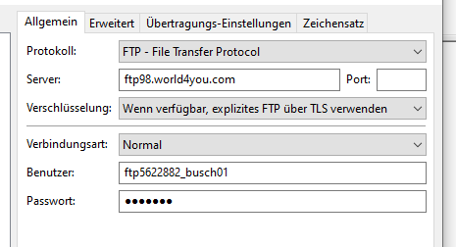
Jetzt zum Server verbinden und Verzeichnis mit dem eigenen Namen auf dem Server anlegen!
(Rechtsklick / Verzeichnis erstellen)
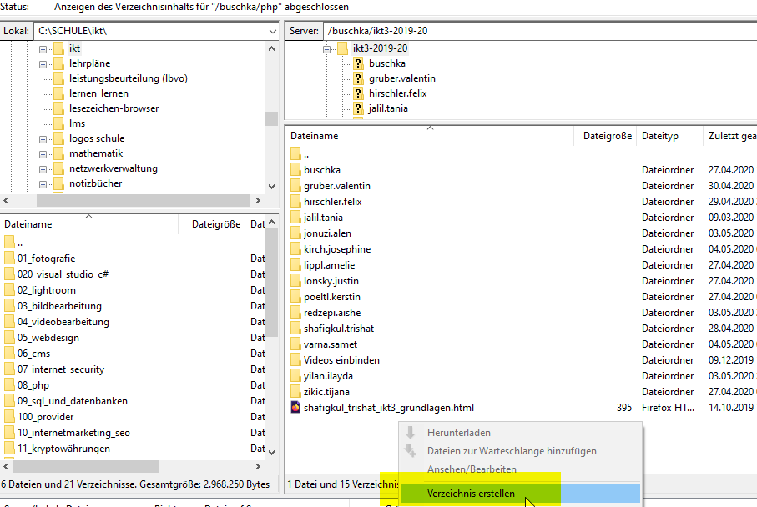
Dann Verbindung trennen bzw. Filezilla beenden / Servermanager aufrufen und bei „Erweitert“ …
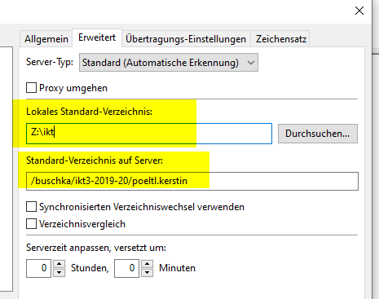
… lokales Verzeichnis (zB Z:\IKT) und Server-Verzeichnis mit dem eigenen Namen angeben

PHPMyAdmin
PHP Myadmin: https://mysqlsvr38admin.world4you.com/index.php?server=38
(für Tabellenanlage, SQL)
Benutzer: sql5221615
Passwort: uahx@ru

